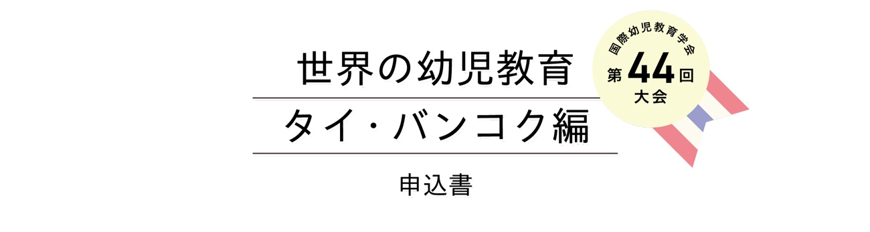

この度は本大会をご検討頂き、誠にありがとうございます。お申し込みされる方は、以下のご質問に対するご回答を、事務局：福井ifukui@kobe-shinwa.ac.jp迄ご送付お願い致します。また、本大会の詳細をご確認の上、航空券、ホテルの手配を各自でお願いいたします。

以下のご質問に該当する回答に「○」をお付けください。
- 第44回年次大会に参加しますか？ | はい ・ いいえ
- 研究発表は行われますか？※1 | はい ・ いいえ
- ワークショップを開催されますか？※1 | はい ・ いいえ
- ３日目のエクスカーション（Arsomsilp主催のアユタヤツアー）にご参加されますか？※2 | はい ・ いいえ
※1 発表、ワークショップ参加のご予定がある方は「発表要旨（別紙参照）」のご提出をお願い致します。（詳細は、別紙にてご確認下さい）＊研究発表は、口頭発表・英語での発表を予定しております。また、ワークショップは、現地の子ども達を対象に行う予定です。
※2 ツアーにご参加の方は、現地にて追加徴収させて頂きます。

氏名

お問い合わせ先
第44回大会 国内事務局長 福井逸子 Mail： ifukui@kobe-shinwa.ac.jp

○ご宿泊について
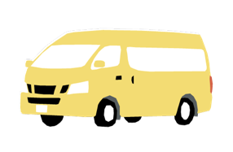
ホテルのご手配は各自でお願いしております。タイバンコク「Soi Sukhumvit 24」周辺のホテルにご宿泊頂きますとスクールバンにてご送迎致します。

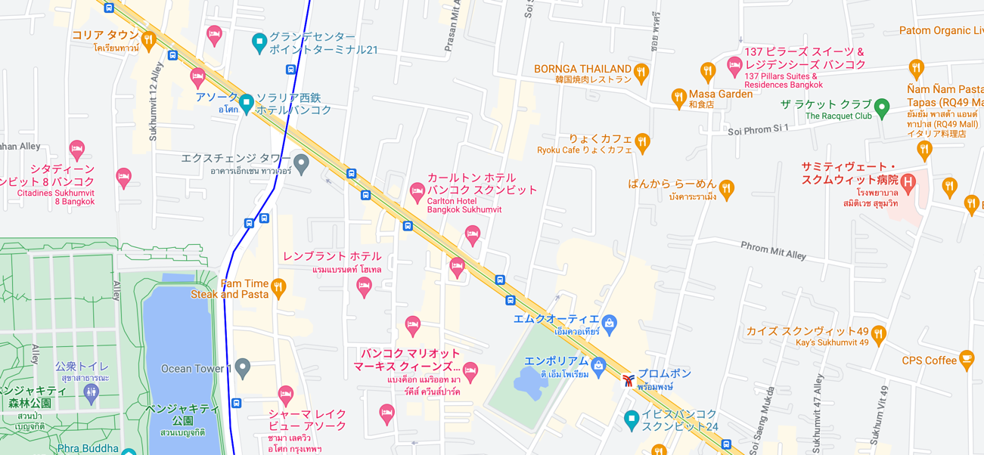
以下、いくつか周辺ホテルをご紹介致しますのでご参考ください。
[周辺ホテル]
①グランデセンターポイントターミナル21
https://grandecentrepointterminal21.com/
② ソラリア西鉄 ホテルバンコク
https://www.solariabangkok.com/
③ イビスバンコク スクンビット24
https://all.accor.com/hotel/B0M5/index.en.shtml

○お支払い方法について
お支払いは、以下の口座にお振り込み頂きますようお願い致します。

お振込先：一般社団法人 国際幼児教育学会
口座記号・番号：00100-6-179946

※お振込頂く際の注意点
・ 振込用紙をご使用の際は、通信欄に「第44回参加費」とお書きください。
- 自身の口座等をお使いになられる場合は、振り込み名の前に「44」とお付け頂きますようお願い致します。

